VCB-Studio教程26 YUV和RGB互转(2)
《快要坏掉的八音盒》制作参考

本教程旨在以《快要坏掉的八音盒》一番，来讲述动漫制作中如何判断蓝光本身的颜色错误，并做针对性的修复。同时教授大家如何批量做截图，和处理全静止的menu特典等。

片源下载链接: http://pan.baidu.com/s/1ePwy8 密码: v951

1. avspmod中如何设置显示RGB和YUV信息

要了解视频中某个区域/像素的YUV/RGB信息，我们需要有个能查看视频里数值的方法。avspmod就有这个功能。在avspmod的菜单栏里，Options-program settings，Video选项卡中点击customize video status bar…

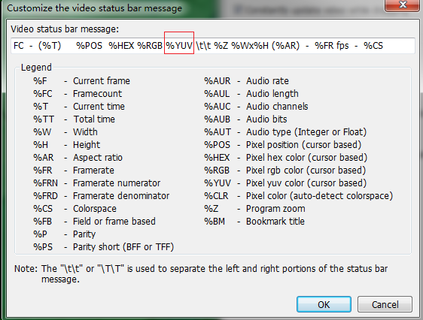

最上面的输入地方就是给你自定义的。其实就是写各种代码来表示不同的意义，比如%YUV就是显示YUV信息，把它找个合适的位置（比如%RGB旁边）加上去。

接下来，在调试视频的时候，如果你的最终输出是YUV (就是不主动转为RGB输出)，你就可以在下方的状态栏中看到YUV信息了。比如下图我鼠标停在红色小圈中，近似白的部分：
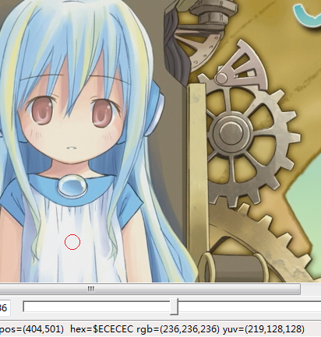
可以看到YUV信息是(219,128,128)，非常接近标准白(235,128,128)。这个信息是直接读取的。

如果输出的是YUV信息，avspmod会自动计算转换为RGB数据并显示。matrix和range可以在菜单栏video - YUV->RGB里面选择。注意计算的RGB数据，精度和准确度不是很高。所以在预览视频成品信息的时候，我们一般选择用dither tools做YUV->RGB，而不是用avspmod自带的转换。

如果你最终输出的是RGB，那么下方RGB信息就是原生输出的值，而YUV信息则是avspmod计算出来的。注意avspmod计算结果精确度并不是很高。所以如果你想看YUV信息，就选择YUV输出；想看精确的RGB信息，就选择RGB输出。

VSEdit的预览原生自带查看YUV/RGB信息。如果你的输出是YUV，那么vsedit预览显示YUV；否则显示RGB。

2. 观测视频中不正常的range

一般来说，按照工业规范制作的视频，其YUV格式都满足tv_range的标准，即Y的范围为[16,235], UV的范围为[16,240]。把一个tv_range的视频变为pc_range，这个过程叫做YC伸张，反之叫做YC压缩。

如果一个视频的range不正常，比如说，本该是pc_range的标注成tv_range，导致的后果就是视频对比度很大，很容易出现过亮、过暗等场景。仔细观看正片00033.m2ts不难发现：

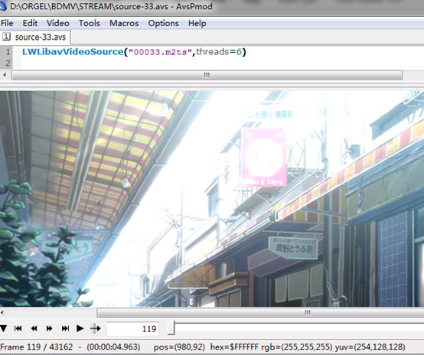
天空的亮度亮的刺眼，观察其YUV数值，Y值早已超过tv_range下的最大值235，已经是接近pcrange下(255,128,128)的标准白。所以按照tv_range转换后，自然出现了大片的纯白色。
如果看mediainfo，会发现m2ts标注的信息还是BT709 tv_range。而实际数值早已违背tv_range的范围。也就是说，原盘的色彩信息一定有问题。

同理，不难找到极黑的部分：
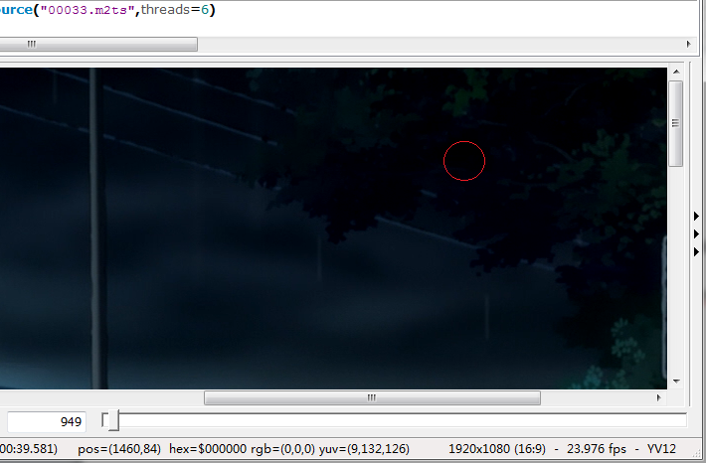
可以看到叶子部分，Y的数值只有9，低于16的下限。整个暗场区域的细节基本完全不可见。以上数值表明，正片原盘的YUV信息一定不是按照tv_range的规范来的，而是错误的。
为了进一步分析，我们需要借助avs自带的一个工具Histogram(“levels”)来分析：
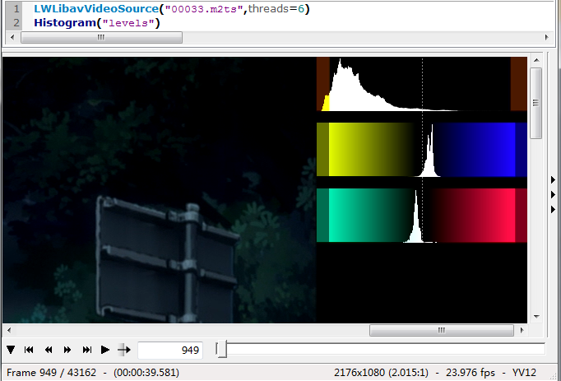
Histogram(“levels”)可以让你查看这一帧里面，YUV数值的分布情况。在画面最右边会有三个图，分别表示Y，Cb和Cr的分布情况。每个图表左右各有一块扩展区域，不带拓展区域表示tvrange的范围，而带了扩展区域则是表示pcrange的全范围(0~255)。由上图可见，相当一部分像素，Y的范围低于tvrange的最低值16。

同理，我们来看一下过亮的那张图:
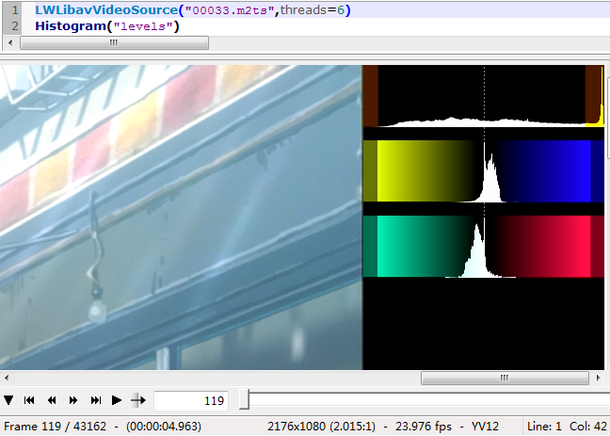
图表显示大量的像素，Y值极高，超过了235的上限。

然而，观察UV平面，会发现UV的数值相对保守（一般视频中UV本身出现极大极小值的概率就比较低），甚至有UV相对于tvrange再次做了YC压缩的嫌疑。这里不同人的观点可能不同，这里我的判断是：Y平面是pcrange，误标作tvrange，需要做YC压缩；而UV平面可以保持不变（也可以做YC伸张）

然而，观察OP/ED，不难发现情况略不同，OP/ED当中都有出现黑色，而原盘中的黑色是tvrange下的标准黑(16,128,128)。下图是ED的某个截取，ED中黑色背景是标准的(16,128,128),而白色文字的Y有溢出，但是溢出量不大。图中是241，最高大概为245：
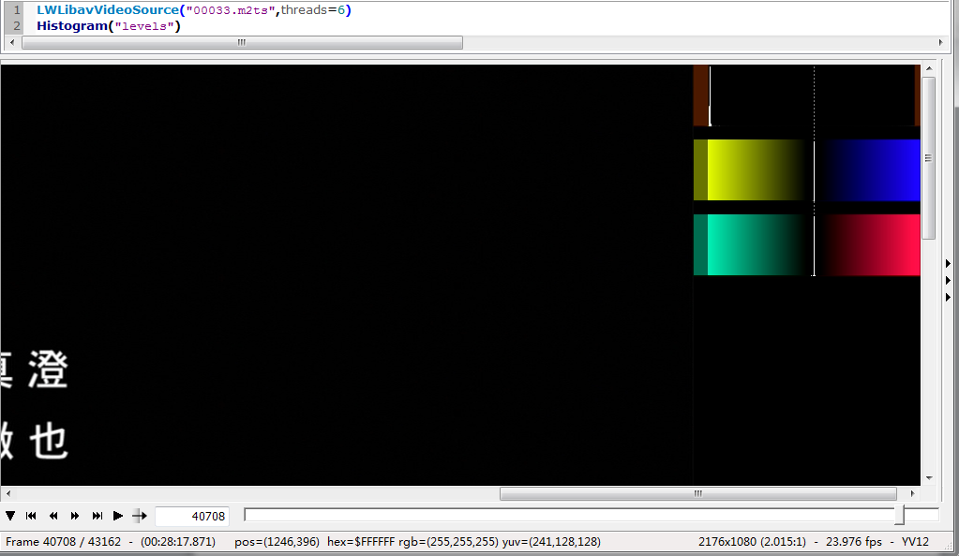

而OP也有类似的现象。Y最低保持16，最高则可上溢出到254，非常接近255：
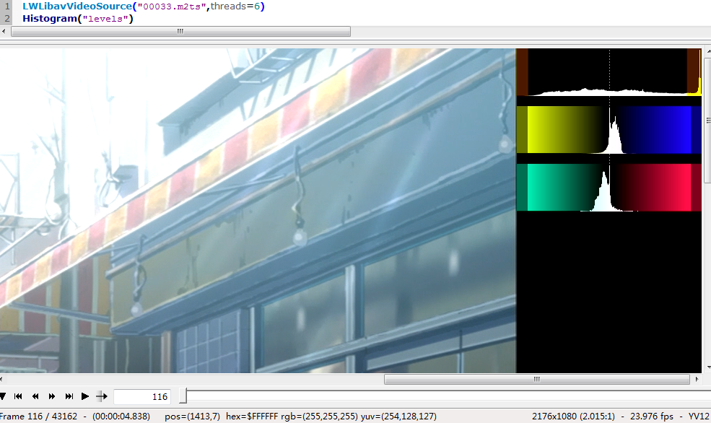

综上，我们把正片分成OP(0~749帧)，Movie(750~40063)，ED(40064~0)三个部分：
OP: 将Y的范围由(16,255)缩小到(16,235)
Movie: 将Y做YC压缩，由(0,255)缩小到(16,235)
ED: 将Y的范围由(16,245)缩小到(16,235)

3. 正片的修正方法：用Bitdepth做YC伸张/缩减
Bitdepth是O16mod中的一个函数（O16mod中还有其他常用的函数，比如U16(), Down10()等），作用是任意bitdepth/range的输入输出。更多信息可以在O16mod.avsi里面查看，这里我们介绍它的最基础用法：

Bitdepth(input_depth, output_depth, input_range, output_range, …, stack)

分别是输入输出的bitdepth，range。stack是一个true/false变量，规定是否使用stacked输出。（注意，输入的高精度只能是stacked格式）。
所以正片部分的修正，我们可以这么做：

a="00033.m2ts"
LWLibavVideoSource(a,threads=1,format="yuv420p16",stacked=true)
Y = last.Bitdepth(16,16,false,true,stack=true)
src16 = YtoUV(last.UtoY(), last.VtoY(), Y)
src8 = src16.ditherpost(mode=7)

逻辑为：
将片源读入为stacked 16bit
Y 用于计算调整后的Luma，用Bitdepth，16bit输入输出，但是输入的range假定为pc，输出则调整为tvrange。这样等于是pcrange输入，调整为tvrange输出，相当于做了一次YC压缩。
由于O16mod中的函数不能设置单独处理哪个平面，所以处理完了，需要把源的UV平面放回去。所以src16为调整后的Y和调整前的UV。src8则是src16做了16->8的处理。

由于涉及到平面操作计算，而且源虽然读入为16bit，有效精度只有8bit。处理后最好再加一个deband（可以用f3kdb或者gradfun3）。处理完毕后的图像对比如下（左为处理前，右为处理后）：
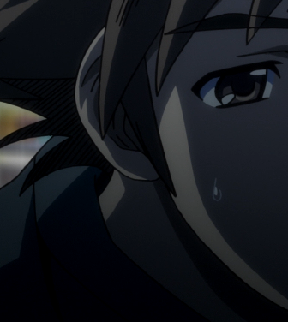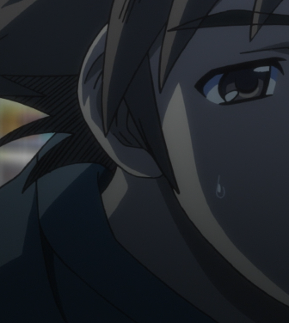
可见，本来暗场有很多细节，但是因为太暗，或者Luma低于16，显示不出。处理后，暗场细节能正常显示了。
亮场的效果也是相似的（上图为修正前，下图为修正后）：
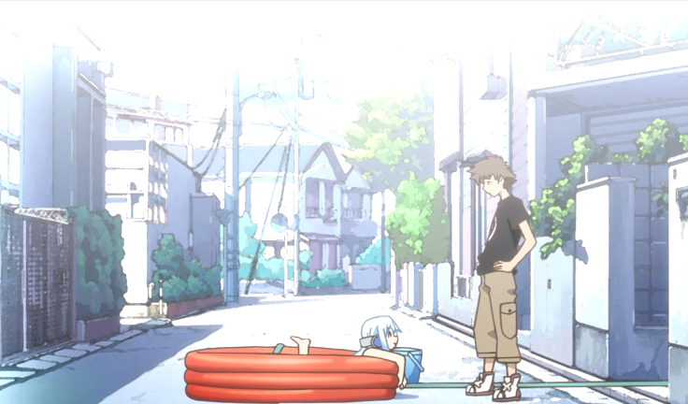
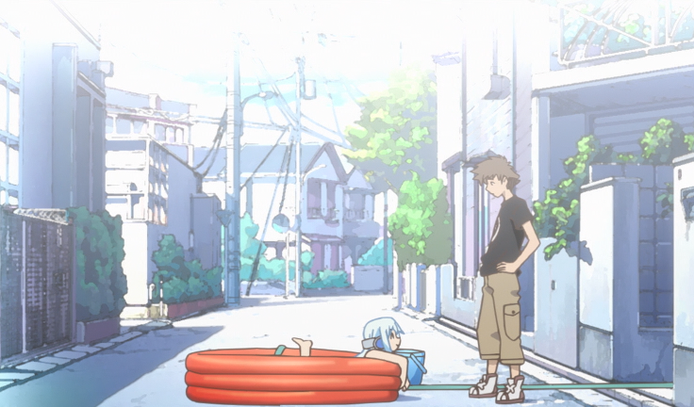
可以看到，天空，路面和墙壁的亮场细节得以更明显的显示。

vs中没有对应的滤镜，但是我们可以自己写一个：
fix16 = core.std.Expr(src16, ["x 65535 / 56064 * 4096 +"，""]
就是对luma做pcrange->tvrange
4. OP/ED的修正方法：用Dither_lut16做16bit的YUV运算
以OP为例，要把Y的范围从[16,255]缩小到[16,235]，我们不能借助YC压缩。我们只能自己设计这么个数学公式：

这样是等于把Y线性的缩小到所要的范围。

设计好了运算式之后，我们一般要把它16bit化（以求在高精度下运算），言下之意，如果x是一个YUV16bit下的数值，这个运算该如何改变呢？

按照tvrange的16bit化，一切都很简单：* 256就行了。16bit下，Y的范围为[16*256, 235*256]。顺道一提，10bit是*4。这只是tvrange；如果是pcrange下，则要复杂很多。
所以将原来公式16bit化的结果为：

所以我们只需要用Dither_lut16对Y做这个操作：
LWLibavVideoSource("00033.m2ts",threads=1,format="yuv420p16",stacked=true)
trim(0,749)
Dither_lut16("x 4096 - 239 / 219 * 4096 +",u=2,v=2)

vs里类似，用Expr/Lut都可以，这里不再赘述。

这样，既保证了原盘本身正确的黑位不变，又把白位从255降低到235。

ED的处理方法类似。只不过折算比例从219/239变为219/229。

5. 其他一些特典的判断
00038和39，如果载入avs，会发现是完全正常的tvrange。不用管。
00040则是完全的pcrange，并且在里面可以找到类似(1,128,128)和(254,128,128)的极度近似标准黑白。所以如正片做YC压缩。

而00001~00031这些menu和Gallery(BD里自带的图册)，则出现颜色和对比度十分不饱和的现象。这里我们可以选择做一个YC伸张。伸张后的结果依旧是tvrange范围内，效果却好了不少（第一张为处理前，第二张为处理后）：

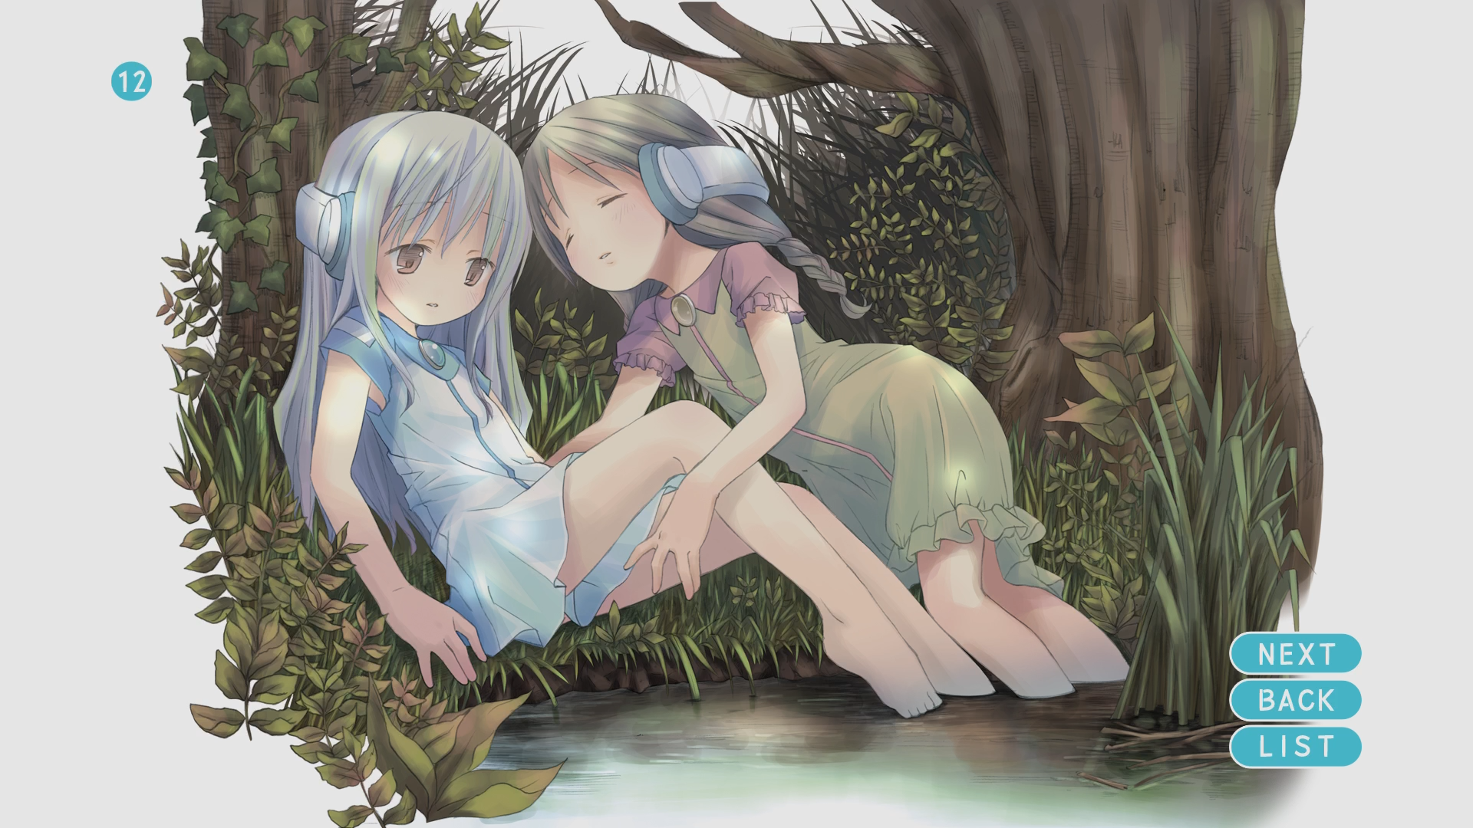
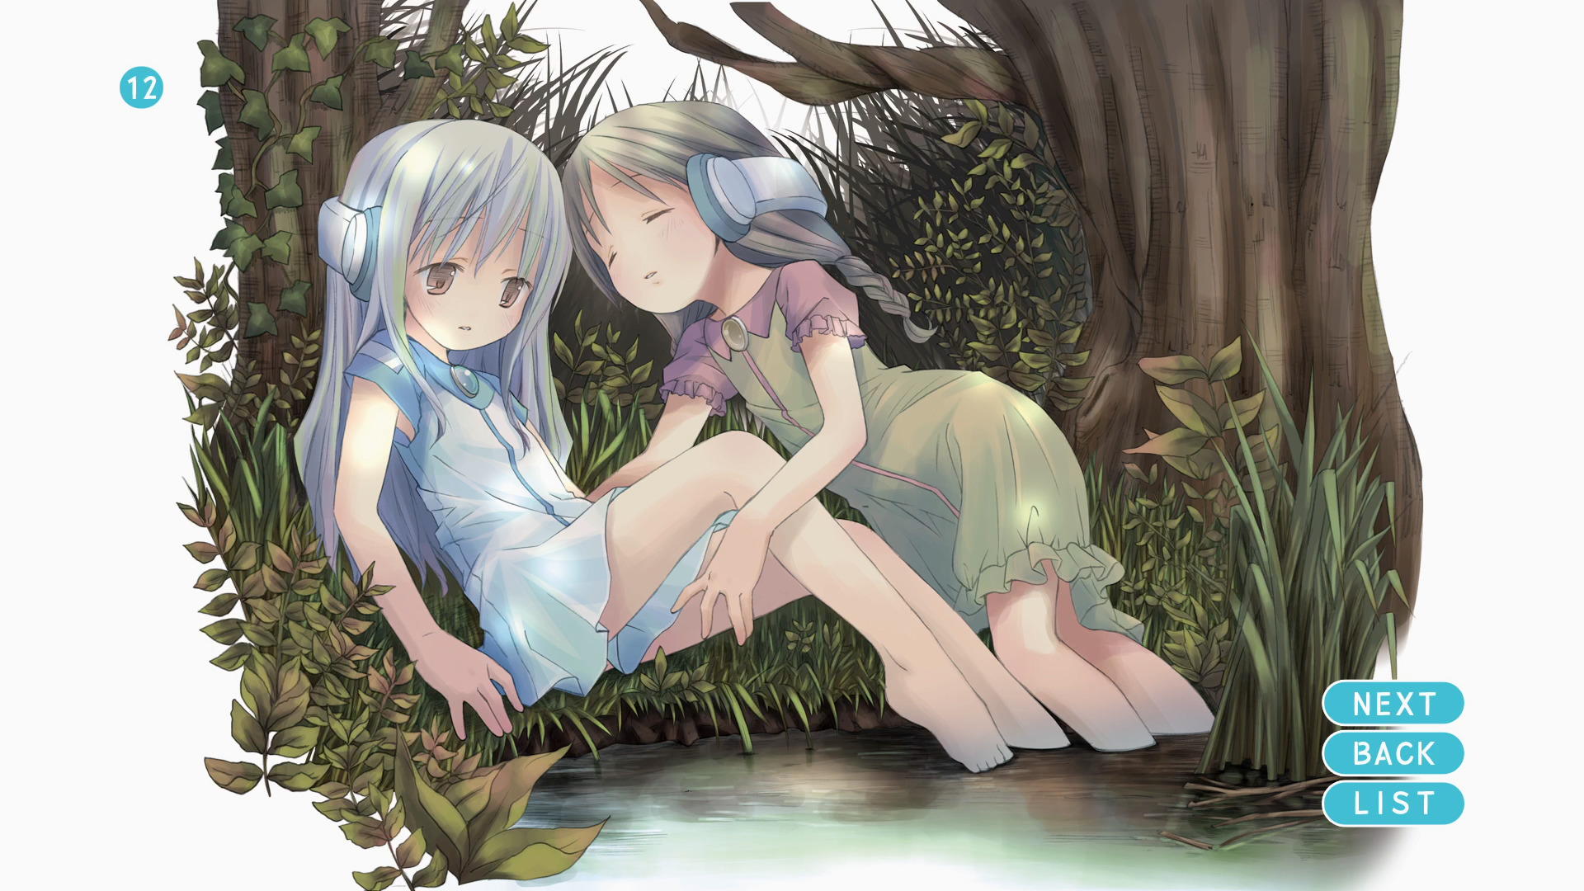
6. 纯静态视频的无损压制
00005.m2ts，是画册的背景。它表现为纯静态的视频，配上BGM。我们可以选择截图抽音轨，但是既然它是视频，我们也应该以视频的形式给出。首先，我们先对这个视频做一个YC伸张，并输出Interleaved 10bit:

LWLibavVideoSource("00005.m2ts",threads=1)
Bitdepth(8,10,true,false,HQ=true,stack=false)

然后，因为源本身每一帧之间有微妙的不同，我们需要让源静止下来。仔细分析BDMV最可能的编码模式：
1. 母带是一张静止的图；
2. m2ts里，第一个I帧与母带有一定的劣化偏差；
3. 后续P帧和B帧不断地去为残差做编码，试图修补这个偏差。

所以，选第一帧的I帧不是个好选择；选后面的帧可能会画质更好。一般而言，我们选最后一帧。我们可以用FreezeFrame() 这个指令：

FreezeFrame(起始帧，终止帧，选择帧)
就是把视频中[起始帧，终止帧]的区间，用视频中 选择帧 那一帧代替。
所以，要把视频开始到结尾的帧，固定为最后一帧：
FreezeFrame(0,last.frameCount()-1,last.frameCount()-1)

所以最终的avs:

LWLibavVideoSource("00005.m2ts",threads=1)
Bitdepth(8,10,true,false,HQ=true,stack=false)
FreezeFrame(0,last.frameCount()-1,last.frameCount()-1)

压制的时候，用x264-10bit-full:
--qp 0 --keyint 1000 --min-keyint 1 --preset ultrafast --no-chroma-me --merange 4 --partitions all --colormatrix bt709 --input-depth 10

qp0是使用无损；
--keyint 和 --min-keyint是定义IDR区间的。通常情况下，静止视频解码压力极低，可以给高
--preset ultrafast --no-chroma-me 是尽量降低时域压制的运算，因为是纯静止画面，没有必要用时域运算，包括B帧什么的也没必要。视频保持IPPPPPP….就可以了。
--merange 4同上。最低只能给到4了，不然其实很想给0
--partitions all则是开启所有Intra编码的选项。尽管我们将时域编码削减到最低，空域编码（一帧以内编码）的还是不能削减。

编码完成后，就可以抽取flac封mkv了。视频部分仅有3.25MB，大致相当于两张png的大小（因为按照我们设置，有两个IDR帧）

7. 用avspmod截取图像
00007.m2ts开始，都是相册的照片。我们的对策是截取png图片：

LWLibavVideoSource("D:\ORGEL\BDMV\STREAM\00007.m2ts",threads=1)
Bitdepth(8,16,true,false,HQ=true,stack=true)
nnedi3_resize16(output="RGB24",lsb_in=true)

有的时候，当m2ts只有一帧的时候，avs会在识别帧率上出问题，这时候可以手动加一个assumefps(1):
LWLibavVideoSource("D:\ORGEL\BDMV\STREAM\00007.m2ts",threads=1)
assumefps(1)
Bitdepth(8,16,true,false,HQ=true,stack=true)
nnedi3_resize16(output="RGB24",lsb_in=true)

随后就可以用avspmod的video - save image as 保存截图了。
如果图像没有暗场，可以在nnedi3_resize16中加一个dither=-1，让最终RGB不使用抖动，这样可以有效缩小截图的体积。
相反，如果有暗场，一般需要做个去色带/色块：
LWLibavVideoSource("D:\ORGEL\BDMV\STREAM\00013.m2ts",threads=1)
Bitdepth(8,16,true,false,HQ=true,stack=true)
src16 = last
nr16 = src16.Dither_removeGrain16(20,11)
noise16 = Dither_sub16(src16, nr16, dif=true)
nr16
f3kdb(8, 48, 48, 48, 0, 0, input_mode=1, output_mode=1)
f3kdb(16, 32, 32, 32, 0, 0, input_mode=1, output_mode=1)
Dither_limit_dif16(nr16, thr=0.40, elast=2.0, y=3, u=3, v=3)
dither_add16(Last,noise16,dif=true)
nnedi3_resize16(output="RGB24",lsb_in=true)

问题是，这么多图，一张张截取未免太累了。有没有一个批量的方法呢？有：
1. 用megui HD Stream Extractor将多个m2ts合并并抽取h.264视频
2. 用avs载入视频转换为一帧一张图的RGB视频
3. 用avspmod 的Macros-save image sequence来保存png

1的话我们在教程11中讲过，这里抽取的时候最好选H.264（如果选mkv，需要你的mkv/m2ts的分离器设置为haali）：
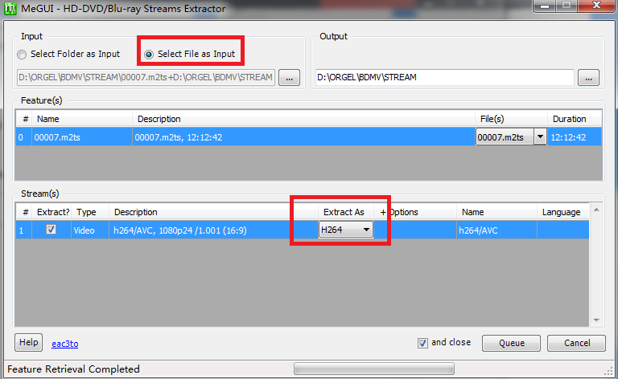

抽取后会在目录下有个T1_Video - .h264文件。就是这些m2ts的视频轨道。

下面，我们用avs读入它。可以发现视频是24帧一循环，每个循环一张图。但是最后一张图只有23帧（原因未知，你可以当做一个bug）。我们可以用“每24帧里，抽取第23帧的方法“来获取一帧一张图的效果：
LWLibavVideoSource("D:\ORGEL\BDMV\STREAM\T1_Video - .h264",threads=1)
Bitdepth(8,16,true,false,HQ=true,stack=true)
nnedi3_resize16(output="RGB24",lsb_in=true)
SelectEvery(24,22)

这里有两点要注意的，1是LWLVS里加载的必须是绝对路径（不然后续Macros会出错的）；2是SelectEvery(x,y)表示每x帧里，抽取从0开始数第y帧。上述“第23帧”，我们是从1开始，如果从0开始标号，自然需要23-1=22。所以抽取每个循环开头和最末一帧的写法是SelectEvery(24,0)和SelectEvery(24,23)。用SelectEvery(24,23)会导致最后一张图无法获取，因为最后一张图仅有23帧，因此每24帧抽取最末一帧的做法，会导致最后一张图无法被抽取。

最后，我们就可以用avspmod自带的Macros - save image sequence 来保存截图：
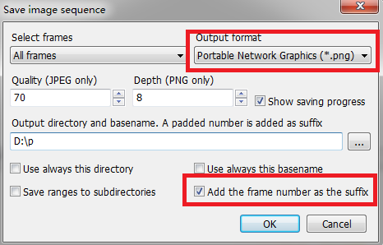

选择输出D:\p， 输出的图像会在D盘根目录下，以p000.png, p001.png, …存在。下标号从000开始，其实跟图片上标号从1开始并不搭配。如果有心想调整，可以在avs里再加一帧：
LWLibavVideoSource("D:\ORGEL\BDMV\STREAM\T1_Video - .h264",threads=1)
Bitdepth(8,16,true,false,HQ=true,stack=true)
src16 = last
nr16 = src16.Dither_removeGrain16(20,11)
noise16 = Dither_sub16(src16, nr16, dif=true)
nr16
f3kdb(8, 48, 48, 48, 0, 0, input_mode=1, output_mode=1)
f3kdb(16, 32, 32, 32, 0, 0, input_mode=1, output_mode=1)
Dither_limit_dif16(nr16, thr=0.40, elast=2.0, y=3, u=3, v=3)
dither_add16(Last,noise16,dif=true)
nnedi3_resize16(output="RGB24",lsb_in=true)
SelectEvery(24,22)
trim(0,-1)+last

这样第0帧相当于是第1张图的重复。如此输出图像序列后，p000.png是第一张图，p001是第一张，p002是第二张……最后只需要删掉p000.png就可以了。整理完毕的图像如下：
